Votre enfant se repère dans le temps

à partir de 2 ans 5 ans et +

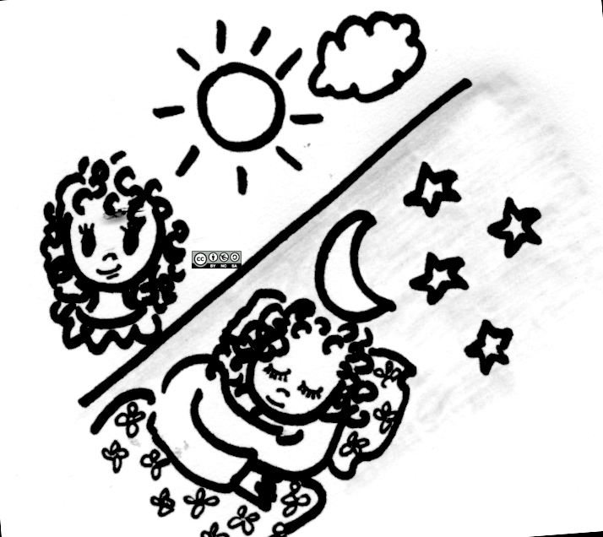  Date : | 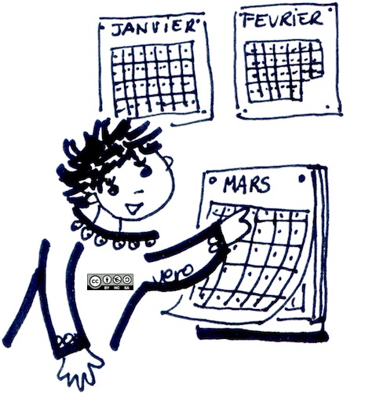  Date : | 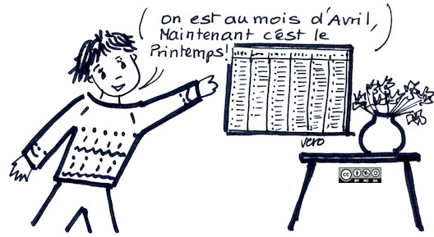  Date
Il sait repérer les moments de la journée et l'alternance jour/nuit | Il sait repérer les jours de la semaine | Il sait qu'il existe des mois et des saisons
Il est capable de commencer à se repérer dans le temps

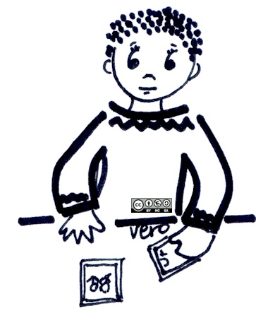  Date : | 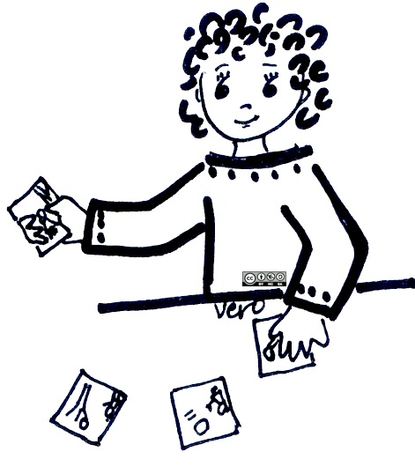  Date : | Date  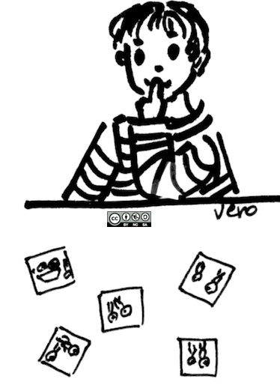
Il sait mettre dans l'ordre 2 photos qui racontent une sortie, une recette de cuisine... | Il sait mettre dans l'ordre 4 images pour raconter une histoire entendue | Il sait disposer en ordre 5, 6 images ou plus en utilisant des mots comme : « avant, après, d'abord, puis, enfin, pendant... »
Il est capable de situer les événements les uns par rapport aux autres
Votre enfant se repère dans l'espace
Date :  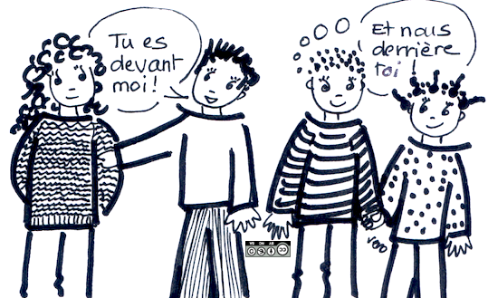 | 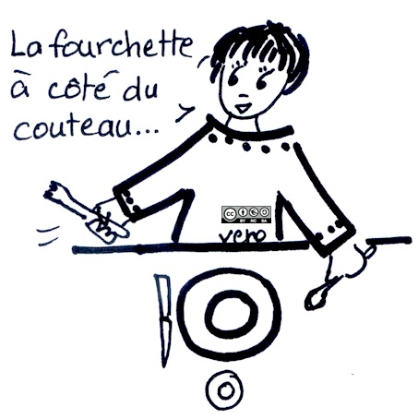  Date : | 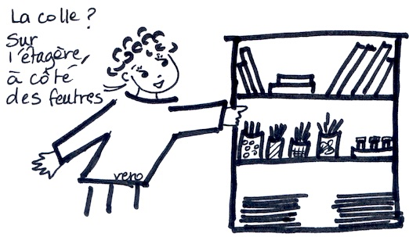  Date
Il sait se situer par rapport aux autres ou à des objets (je suis devant, derrière...) | Il sait situer des objets par rapport à d'autres objets | Il sait se faire comprendre pour dire où se trouve un objet
Il est capable de se repérer dans l'espace

Document élaboré par le groupe départemental Sarthe « suivi et évaluation des apprentissages » Mai 2017

Votre enfant découvre le monde du vivant

à partir de 2 ans 5 ans et +
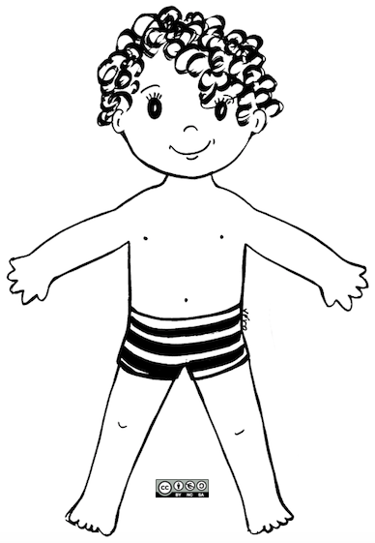  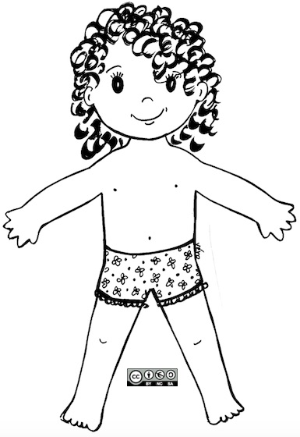  Date :  main  pieds  tête  jambe  bras  oreilles  cheveux | 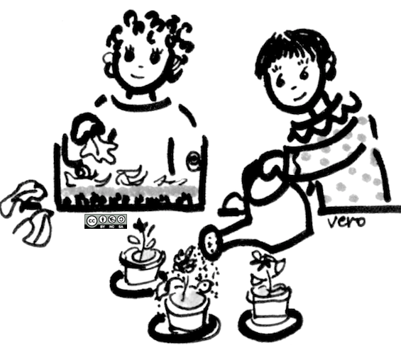  Date : | Date  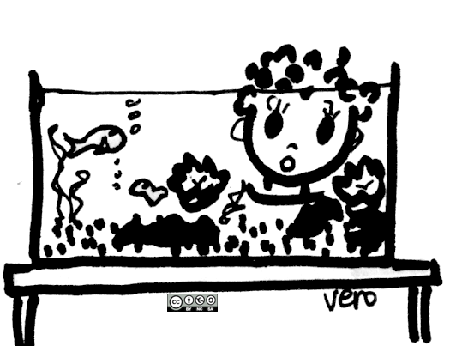
Il sait nommer sur lui les différentes parties du corps | Il sait observer la plante ou l'animal de la classe et participer à son entretien (arroser, nourrir, nettoyer...) | Il comprend qu'un animal ou une plante grandit, qu'il(elle) a des besoins, qu'il(elle) meurt
Il est capable de reconnaître les caractéristiques du vivant
Votre enfant explore la matière, utilise, fabrique, manipule des objets et des outils numériques

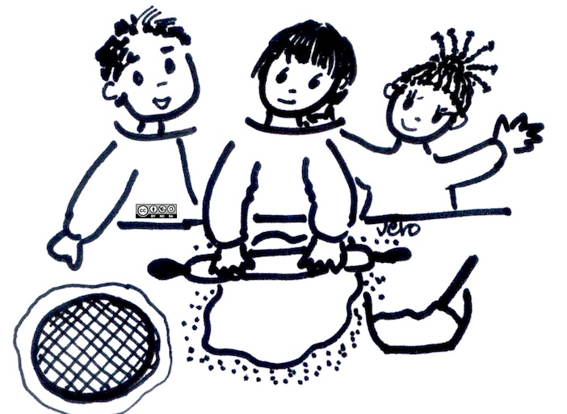  Date : | 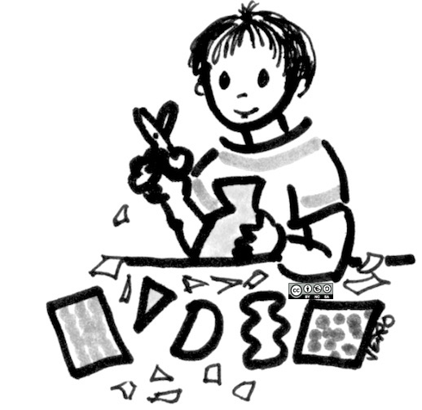  Date : | 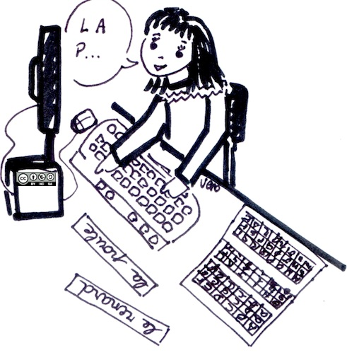  Date
Il différencie et sait utiliser différentes matières (pâte à modeler, pâte à sel, pâte à gâteaux ; peinture, encre...) | Il sait utiliser différents outils (pinceaux, ciseaux, colle, crayons...) | Il sait utiliser quelques fonctions d'objets du numérique (appareil photo, ordinateur...)
Il est capable d'utiliser des matières et des outils variés
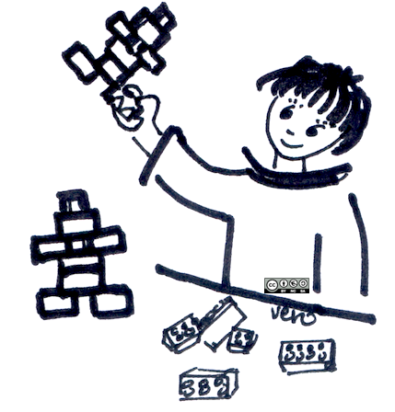
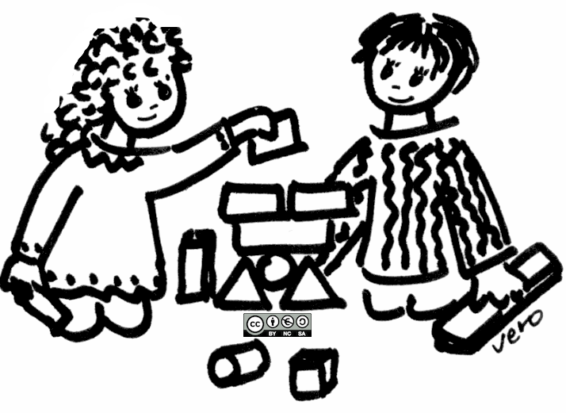  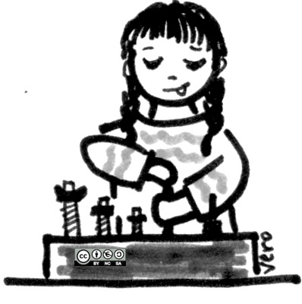  Date : | Date : | 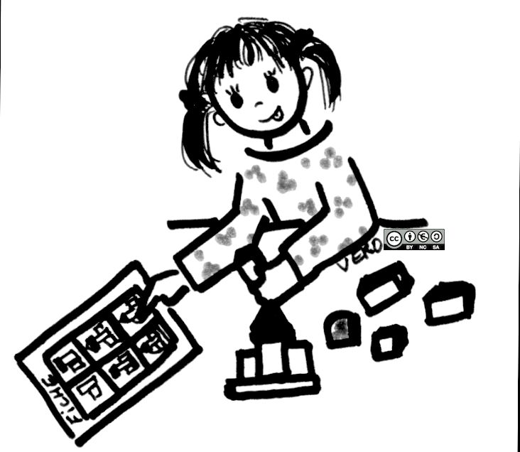  Date
Il sait réaliser une construction libre (Lego, Kapla, vis...) | Il sait reproduire une construction à l'aide d'un modèle simple | Il sait réaliser une construction à l'aide d'un modèle pris en photos ou à l'aide d'une fiche technique
Il est capable de réaliser des constructions

Document élaboré par le groupe départemental Sarthe « suivi et évaluation des apprentissages » Mai 2017

